苍南县住房和城乡规划建设局行政许可标准（事项编码：100199200000253744244330327）
01

房屋建筑工程和市政基础设施工
程竣工验收备案办事指南

苍南县住房和城乡规划建设局

房屋建筑工程和市政基础设施工程竣工验收备案
办事指南

一、适用范围
1、具备房屋建筑工程和市政基础设施工程竣工条件的法人或其他组织。
2、建设单位应当自工程竣工验收合格之日起15日内，向工程所在地的县级以上地方人民政府建设主管部门（以下简称备案机关）备案
二、事项审查类型
前审后批（现场报送，快递送达）
三、审批依据
设立依据 | 《建设工程质量管理条例》（国务院令第279号） | 第49条
 | 《房屋建筑工程和市政基础设施工程竣工验收备案管理办法》（建设部令第2号）
必要条件 | 1.满足下列全部条件的，予以许可：  （1）是否已依照国家有关法律、法规及工程建设规范、标准的规定，全部完成了工程设计文件要求和合同约定的各项内容；  （2）是否已取得了政府有关主管部门（或其委托机构）出具的工程施工质量、消防、规划、环保、城建档案等验收文件或准许使用文件。
四、受理机关
苍南县住房和城乡规划建设局
五、决定机关
苍南县住房和城乡规划建设局
六、数量限制
无数量限制。
七、申请条件
目录 | 事 项
1 | 全部完成了工程设计文件要求和合同约定的各项内容并经验收合格
2 | 质量监督机构已出具质量监督报告
八、禁止性要求
1、备案机关发现建设单位在竣工验收过程中有违反国家有关建设工程质量管理规定行为的，责令停止使用，重新组织竣工验收；
2、建设单位采用虚假证明文件办理工程竣工验收备案的，工程竣工验收无效，备案机关责令停止使用，重新组织竣工验收。
九、申请材料目录
纸质申请材料采用A4纸，手写材料应当字迹工整、清晰，复印件申请人均应签名、复印清晰、大小与原件相符。

表1申请材料目录
材料名称 | 要求 | 原件  （份/套） | 复印件  （份/套） | 纸质/  电子版 | 是否必要，何种情况需提供
1.竣工验收备案表 | 原件 | 5 | 0 | 纸质 | 必要
2.建设单位的工程竣工验收报告 | 原件 | 1 | 0 | 纸质 | 必要
3.勘察、设计、施工、监理单位签署的工程质量报告 | 原件 | 各1 | 0 | 纸质 | 必要
4. 建设工程竣工验收意见表 | 原件 | 1 | 0 | 纸质 | 必要
5.竣工验收时发现问题的整改完成报告（经责任质量监督师签字认可） | 原件 | 1 | 0 | 纸质 | 非必要（仅针对有整改的项目）
6.单位（子单位）工程安全和功能检验资料核查及主要功能抽查记录 | 原件或复印件加盖单位公章 | 0 | 1 | 纸质 | 必要
7.消防部门认可文件或准许使用文件 | 原件或复印件加盖单位公章 | 0 | 1 | 纸质 | 必要
8.环保部门认可文件或准许使用文件 | 原件或复印件加盖单位公章 | 0 | 1 | 纸质 | 必要
9.规划部门出具的认可文件或准许使用文件 | 复印件加盖单位公章 | 0 | 1 | 纸质 | 必要
10.施工许可证 | 复印件加盖单位公章 | 0 | 1 | 纸质 | 必要
11.施工承包合同及保修书 | 复印件加盖单位公章 | 0 | 1 | 纸质 | 必要
12.施工图审查合格书 | 复印件加盖单位公章 | 0 | 1 | 纸质 | 必要
13.商品住宅的质量保证书和使用说明书 | 复印件加盖单位公章并提供原件核对 | 0 | 1 | 纸质 | 非必要（仅针对商品住宅的项目）
14.电梯准用证 | 复印件加盖单位公章并提供原件核对 | 0 | 1 | 纸质 | 非必要（仅针对有电梯的项目）
15.城建档案部门认可文件 | 原件 | 1 | 0 | 纸质 | 必要
16.室内空气质量检测证明复印件 | 复印件加盖单位公章并提供原件核对 | 0 | 1 | 纸质 | 非必要（仅针对需要空气检测的项目）
注：1、上述材料中提交复印件的，复印件需加盖申请单位公章并提供原件核对。2、材料名称9、10经我局审批的
可以不提供。
十、申请接收
现场受理：龙港镇行政审批服务中心二楼投资项目审批综合窗口
电话：0577-68621022
十一、办理基本流程
本事项窗口办理流程如下：
1.申请。申请人到审批服务中心二楼投资项目审批综合窗口提出申请，提交申请材料。
2.受理。窗口人员对材料齐全、符合规定格式的当场受理。材料不全的，当场出具《一次性材料补正告知书》；不符合申请条件的出具不予受理通知书。
3.审查及取证。审查合格即刻备案。
十二、办结时限
1、受理时限：申请材料齐全且符合法定形式的，予以受理。
2、承诺办理时限：即办
十三、收费依据及标准
不收费。
十四、结果送达
申请人可自主选择取件或邮寄送达
十五、行政相对人权力和义务
（一）行政相对人权利
申请人依法享有知情权、陈述权、申辩权，有权依法申请行政复议或者提起行政诉讼；其合法权益因行政机关违法实施行政行为受到损害的，有权依法要求赔偿。
详见最新《中华人民共和国行政许可法》及《中华人民共和国行政复议法》
（二）行政相对人义务
1、保证所提供材料的真实性和准确性；
2、及时补送行政审查机构依法要求补正的材料；
十六、咨询途径
1、窗口咨询：龙港镇行政审批服务中心二楼投资项目审批综合窗口
2、电话咨询：0577-68621022
十七、监督投诉渠道
1、申请人可通过电话、网上、行政服务中心督查科等方式进行投诉。
电话投诉：0577-68621006
十八、办公地址和时间
办公地址：龙港镇行政审批中心二楼住建窗口
电话：0577-64758013
办公时间：上午8:30~11:30，下午14:00~17:00
上午8:30~11:30，下午14:30~17:30（夏令时间）

附件1：

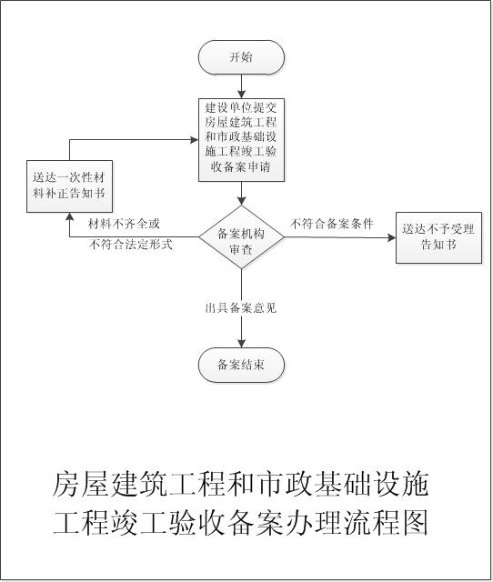

附件2：
常见错误示例：
竣工验收意见表意见未填全。

附件3：
常见问题解答：
1、问：是否可以由施工单位办理?
答：不行，只能建设单位申请办理。

